Если ребенок кусается
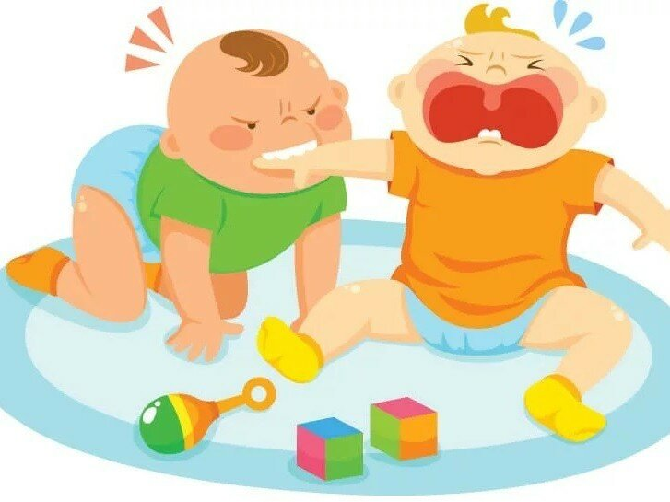
Чаще всего дети кусаются в возрасте от 1 года до 2-3-х лет. Причиной «кусачести» может быть прорезывание зубов, возбуждение, гнев. Иногда ребенку не хватает слов, и, пытаясь завладеть игрушкой, он кусается, считая это хорошим способом добиться своего. Чаще всего это происходит как мгновенная реакция, импульсивное действие, ребенок слишком мал, чтобы продумать какие-то другие, более приемлемые действия.
Как предотвратить проблему
Помогайте детям выражать свои чувства и потребности словами: «Катя говорит: «Дай, дай». Это значит, она хочет поиграть с этой игрушкой». «Катя скажет: «Нет, нет». Это значит, Катя не хочет кушать».
Если вы видите, что ребенок чем-то расстроен, не спешите занять его нужными вам делами. Сначала помогите успокоиться — подержите на руках, поговорите с ним, добейтесь улыбки.
Позаботьтесь, чтобы у ребенка было достаточно безопасных предметов для режущихся зубов.
Как справиться с проблемой, если она уже есть
Дети ясельного возраста, как правило, еще слишком малы, чтобы соотносить между собой то, что они кого-то укусили, и то, что взрослый сердится. Поэтому в такого рода ситуациях наказание, как правило, мало помогает. Лучше утешьте того, кого укусили, и достаточно резко скажите «кусаке»: «Это же больно!». Ваше лицо должно быть строгим, чтобы ребенок видел, что вы его не одобряете. Будьте лаконичнее, чтобы «кусака» не получил от вас слишком много внимания.
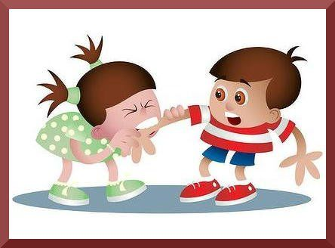
Внимательно понаблюдайте и попробуйте выяснить, в чем причина «кусачести». Если удастся, попробуйте поймать тот момент, когда малыш еще только вознамерится укусить. Остановите его и скажите: «Нельзя! Будет больно!».
Если ребенок готов кусаться от отчаянья — у него отняли игрушку, остановите его и помогите «озвучить» нужду: «Скажи ему: «Дай».
Если ребенок кусается в какое-то определенное время (перед сном или обедом) — подумайте, что можно изменить в режиме. Например, перед обедом дайте ему кусок морковки, кочерыжки.

Подготовила педагог-психолог: Гуцева Л.В.

